RELATÓRIO DO TESTE

Consulta de Contrato Pet – Cenário 1: Realização da consulta de contrato Pet

Data do teste: 15/08/2025 14:41:24

[14:41:24] 🚀 INICIANDO TESTE DE CONSULTA DE CONTRATO PET

[14:41:24] ============================================================

[14:41:24] 🚀 Inicializando driver do Chrome...

[14:41:32] ✅ Driver inicializado com sucesso

[14:41:32] 🎯 Iniciando execução do teste de consulta de contrato Pet

[14:41:32] 🔄 Acessando sistema...

[14:41:36] ✅ Acessando sistema realizada com sucesso.

[14:41:37] 📸 Screenshot capturada: acessando_sistema

Screenshot: acessando_sistema

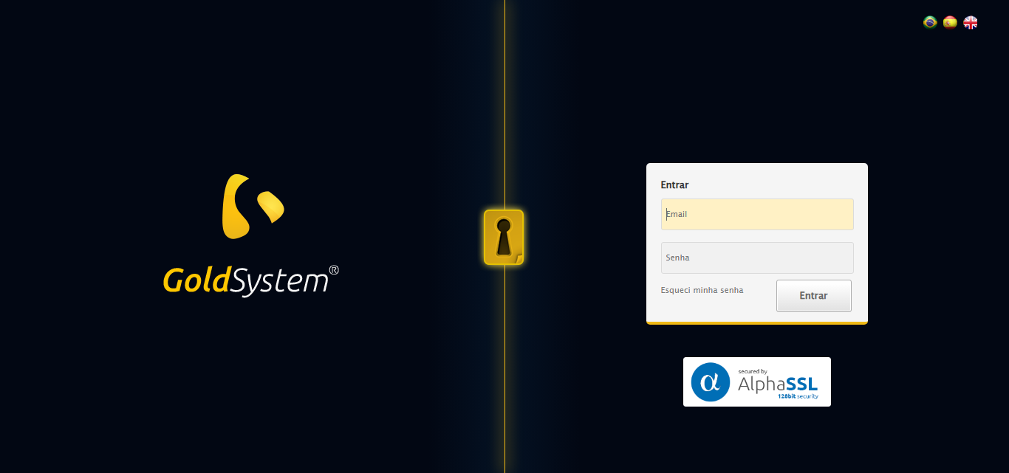

[14:41:37] 🔄 Realizando login...

[14:41:43] ✅ Realizando login realizada com sucesso.

[14:41:46] 📸 Screenshot capturada: realizando_login

Screenshot: realizando_login

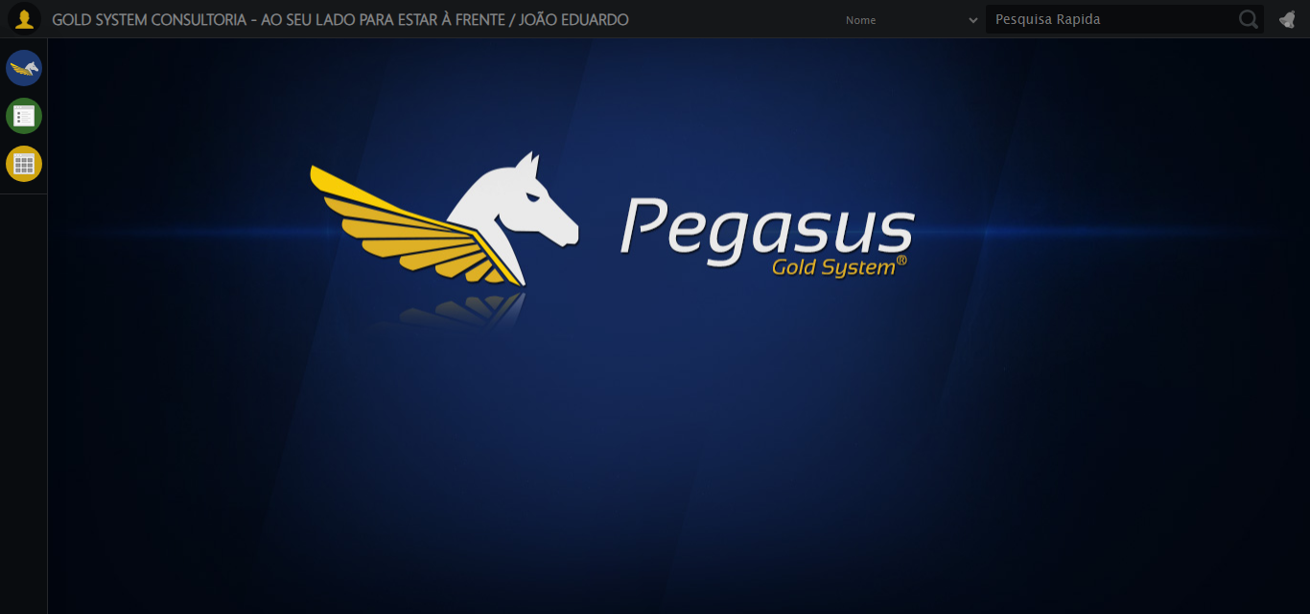

[14:41:46] 🔄 Configurando ambiente...

[14:41:46] 🔍 Zoom ajustado para 90%.

[14:41:48] ✅ Configurando ambiente realizada com sucesso.

[14:41:49] 📸 Screenshot capturada: configurando_ambiente

Screenshot: configurando_ambiente

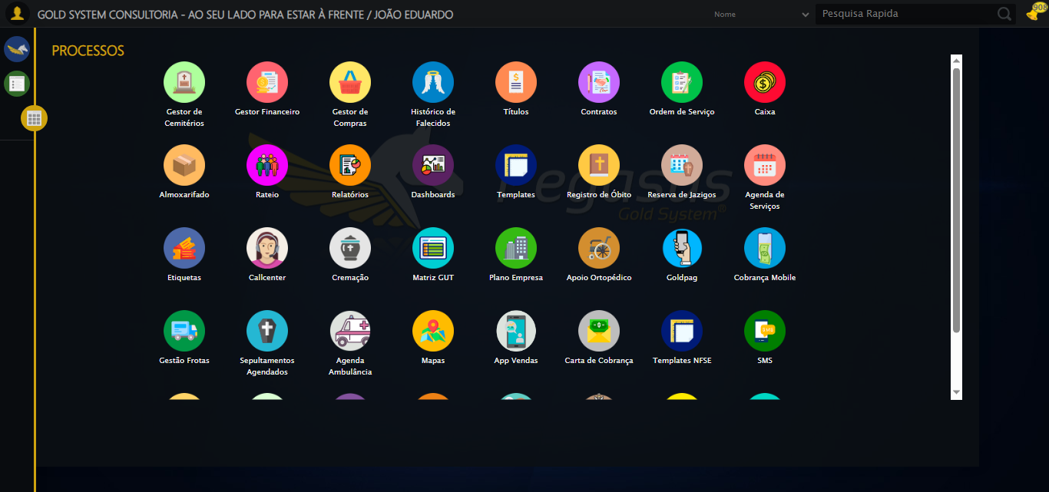

[14:41:49] 🔄 Acessando módulo PET...

[14:41:49] Tentando estratégia de scroll 1...

[14:41:50] ✅ Scroll realizado com estratégia 1

[14:41:51] Tentando estratégia de clique 1 para módulo PET...

[14:41:53] ✅ Clique no módulo PET realizado com estratégia 1

[14:41:53] ✅ Acessando módulo PET realizada com sucesso.

[14:41:55] 📸 Screenshot capturada: acessando_módulo_pet

Screenshot: acessando_módulo_pet

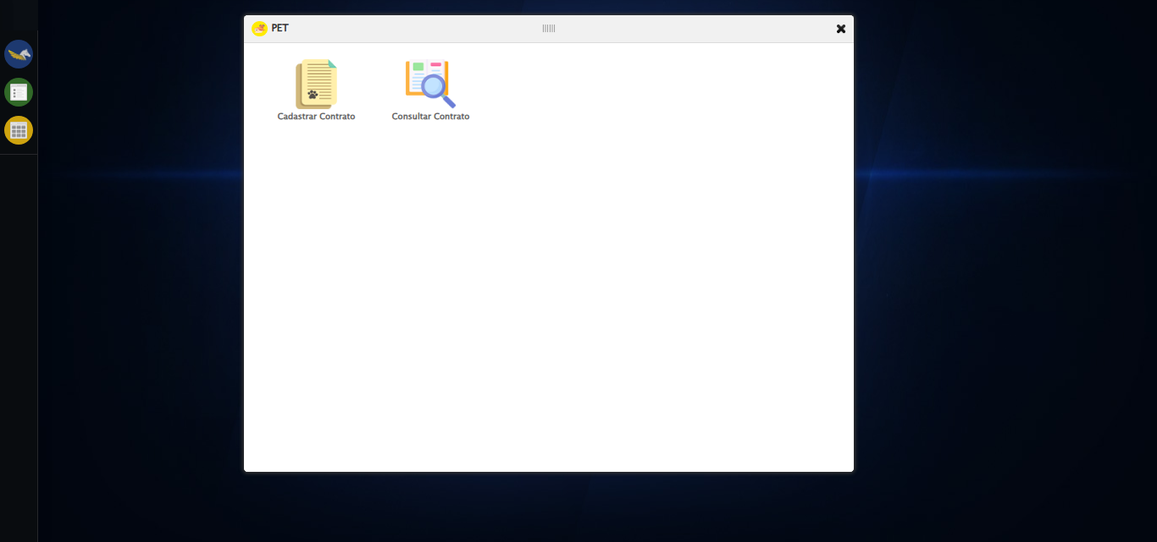

[14:41:55] 🔄 Abrindo consulta de contrato...

[14:41:58] ✅ Abrindo consulta de contrato realizada com sucesso.

[14:41:59] 📸 Screenshot capturada: abrindo_consulta_de_contrato

Screenshot: abrindo_consulta_de_contrato

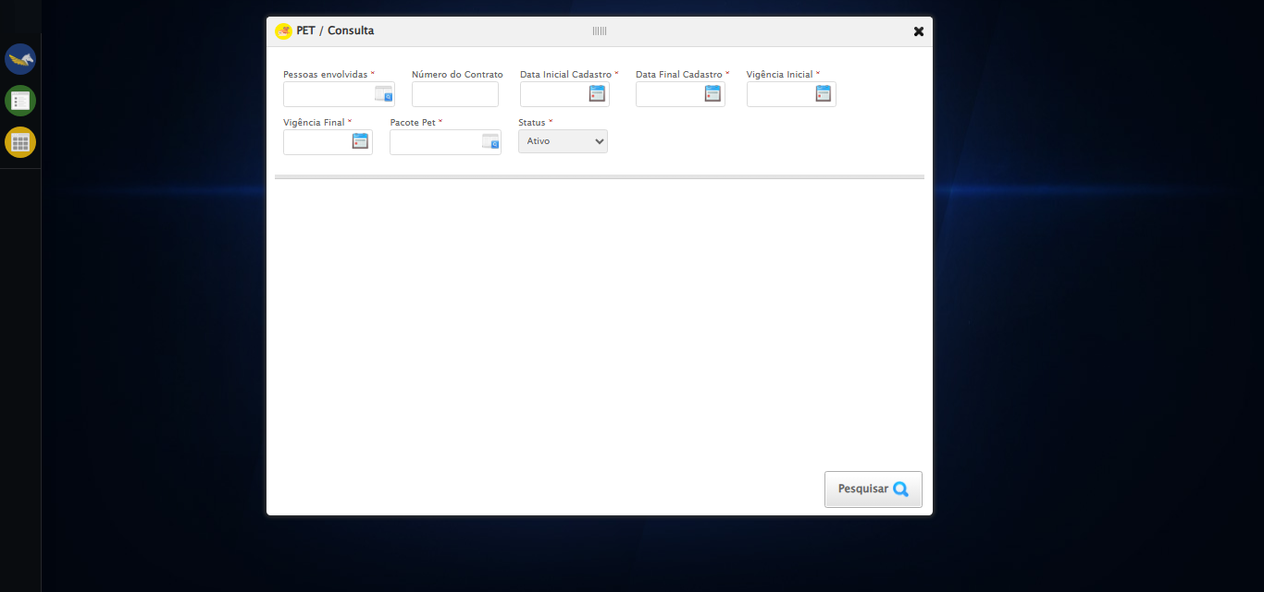

[14:41:59] 🔄 Selecionando Pessoas Envolvidas...

[14:41:59] 🔘 Abrindo modal com botão: #gsPet > div.wdTelas > div.telaConsulta.telaConsultaContratoPet > div > div.formRow.filtrosConsulta > div:nth-child(1) > div > a

[14:41:59] Tentando estratégia de scroll 1...

[14:42:00] ✅ Scroll realizado com estratégia 1

[14:42:02] 🔍 Preenchendo pesquisa com: TESTE TUTOR SELENIUM AUTOMATIZADO

[14:42:03] 🔍 Executando pesquisa...

[14:42:06] 🎯 Selecionando resultado: //td[contains(text(), 'TESTE TUTOR SELENIUM AUTOMATIZADO')]

[14:42:06] Tentando estratégia de scroll 1...

[14:42:07] ✅ Scroll realizado com estratégia 1

[14:42:09] ✅ Seleção no modal concluída

[14:42:09] ✅ Selecionando Pessoas Envolvidas realizada com sucesso.

[14:42:10] 📸 Screenshot capturada: selecionando_pessoas_envolvidas

Screenshot: selecionando_pessoas_envolvidas

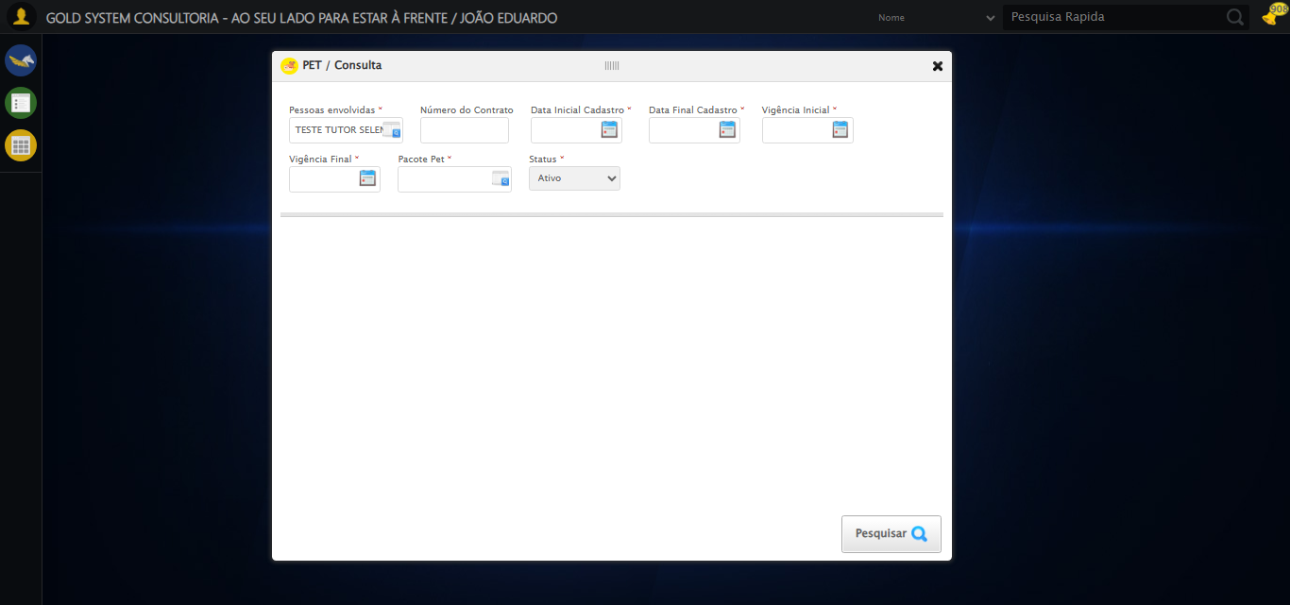

[14:42:10] 🔄 Preenchendo Número do Contrato...

[14:42:10] Tentando estratégia de scroll 1...

[14:42:11] ✅ Scroll realizado com estratégia 1

[14:42:12] ✅ Campo preenchido com estratégia 1: '113079'

[14:42:12] ✅ Preenchendo Número do Contrato realizada com sucesso.

[14:42:13] 📸 Screenshot capturada: preenchendo_número_do_contrato

Screenshot: preenchendo_número_do_contrato

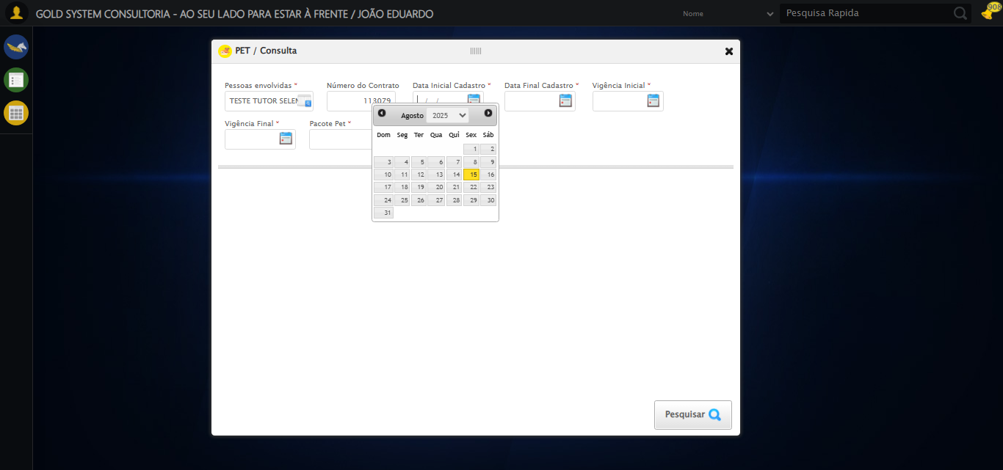

[14:42:13] 🔄 Preenchendo Data Inicial Cadastro...

[14:42:16] 📊 Encontrados 5 campos datepicker

[14:42:16] 🎯 Tentativa 1: Preenchendo datepicker 0 (ID: dp1755279701160) com '13/08/2025'

[14:42:16] Aplicando estratégia 1 para datepicker...

[14:42:17] ✅ Datepicker preenchido com estratégia 1: '13/08/2025'

[14:42:17] ✅ Preenchendo Data Inicial Cadastro realizada com sucesso.

[14:42:18] 📸 Screenshot capturada: preenchendo_data_inicial_cadastro

Screenshot: preenchendo_data_inicial_cadastro

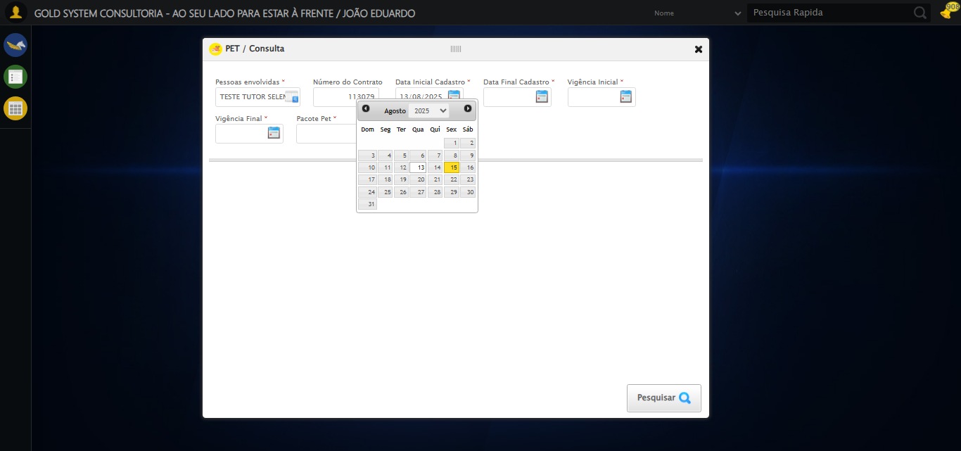

[14:42:18] 🔄 Preenchendo Data Final Cadastro...

[14:42:19] 📊 Encontrados 5 campos datepicker

[14:42:19] 🎯 Tentativa 1: Preenchendo datepicker 1 (ID: dp1755279701161) com '13/08/2025'

[14:42:19] Aplicando estratégia 1 para datepicker...

[14:42:20] ✅ Datepicker preenchido com estratégia 1: '13/08/2025'

[14:42:20] ✅ Preenchendo Data Final Cadastro realizada com sucesso.

[14:42:21] 📸 Screenshot capturada: preenchendo_data_final_cadastro

Screenshot: preenchendo_data_final_cadastro

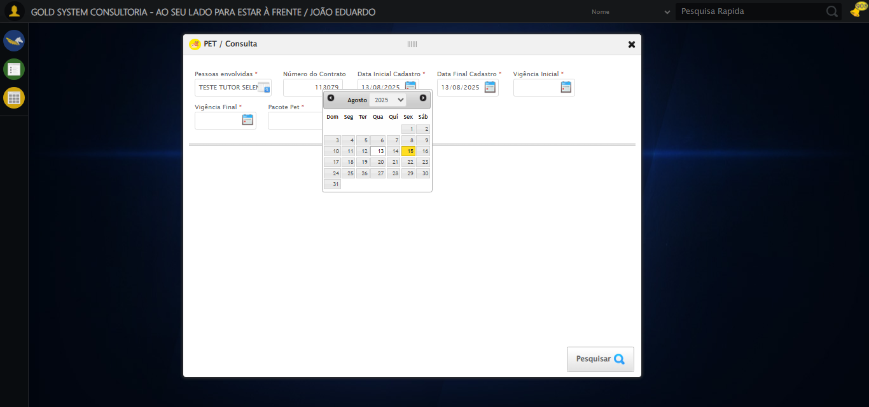

[14:42:21] 🔄 Preenchendo Vigência Inicial...

[14:42:22] 📊 Encontrados 5 campos datepicker

[14:42:22] 🎯 Tentativa 1: Preenchendo datepicker 2 (ID: dp1755279701158) com '13/08/2025'

[14:42:22] Aplicando estratégia 1 para datepicker...

[14:42:23] ✅ Datepicker preenchido com estratégia 1: '13/08/2025'

[14:42:23] ✅ Preenchendo Vigência Inicial realizada com sucesso.

[14:42:25] 📸 Screenshot capturada: preenchendo_vigência_inicial

Screenshot: preenchendo_vigência_inicial

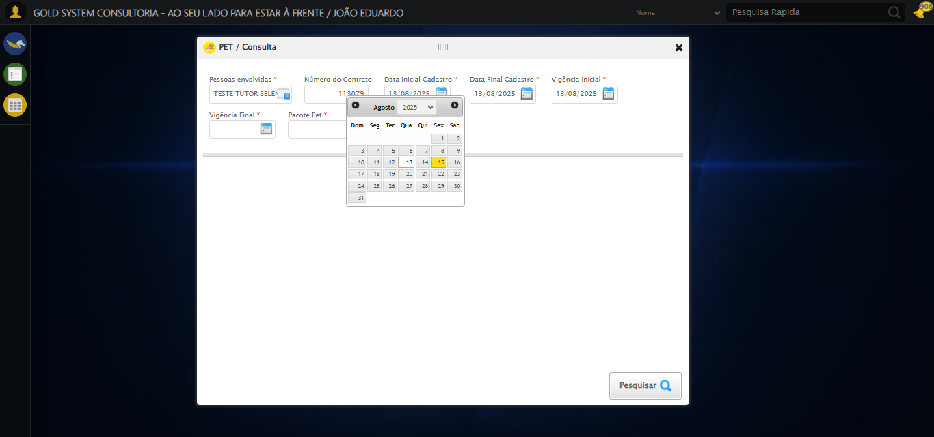

[14:42:25] 🔄 Preenchendo Vigência Final...

[14:42:28] 📊 Encontrados 5 campos datepicker

[14:42:28] 🎯 Tentativa 1: Preenchendo datepicker 3 (ID: dp1755279701159) com '13/11/2025'

[14:42:28] Aplicando estratégia 1 para datepicker...

[14:42:29] ✅ Datepicker preenchido com estratégia 1: '13/11/2025'

[14:42:29] ✅ Preenchendo Vigência Final realizada com sucesso.

[14:42:30] 📸 Screenshot capturada: preenchendo_vigência_final

Screenshot: preenchendo_vigência_final

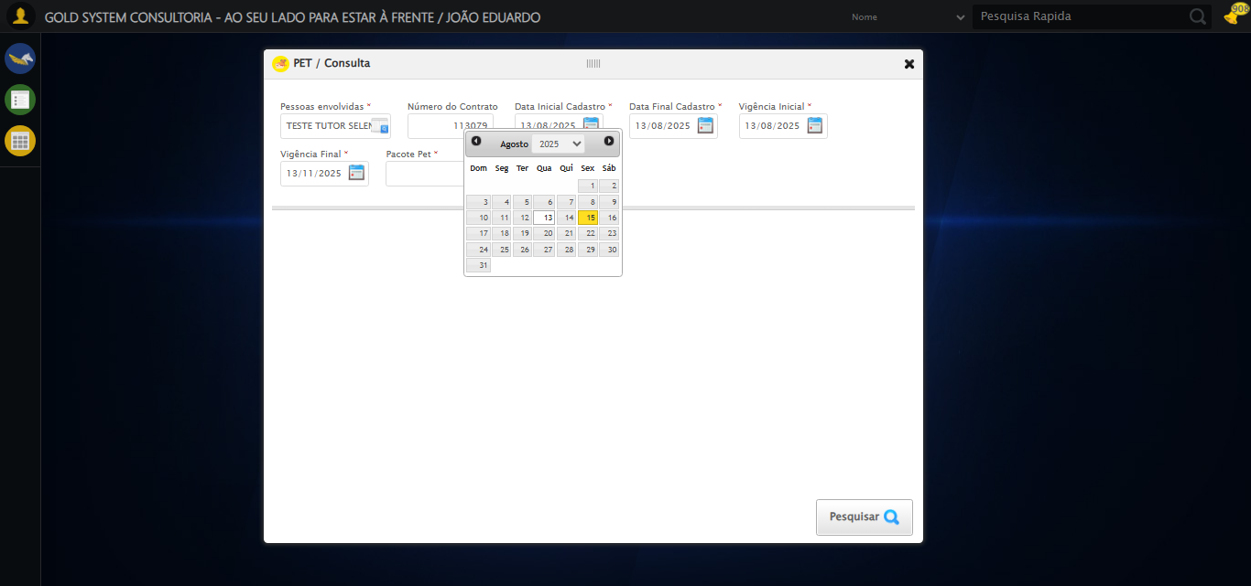

[14:42:30] 🔄 Selecionando Pacote Pet...

[14:42:30] 🔘 Abrindo modal com botão: #gsPet > div.wdTelas > div.telaConsulta.telaConsultaContratoPet > div > div.formRow.filtrosConsulta > div:nth-child(7) > div > a

[14:42:30] Tentando estratégia de scroll 1...

[14:42:31] ✅ Scroll realizado com estratégia 1

[14:42:34] 🔍 Preenchendo pesquisa com: PACOTE PET TESTE SELENIUM AUTOMATIZADO

[14:42:37] 🔍 Executando pesquisa...

[14:42:40] 🎯 Selecionando resultado: //td[contains(text(), 'PACOTE PET TESTE SELENIUM AUTOMATIZADO')]

[14:42:42] Tentando estratégia de scroll 1...

[14:42:43] ✅ Scroll realizado com estratégia 1

[14:42:45] ✅ Seleção no modal concluída

[14:42:45] ✅ Selecionando Pacote Pet realizada com sucesso.

[14:42:46] 📸 Screenshot capturada: selecionando_pacote_pet

Screenshot: selecionando_pacote_pet

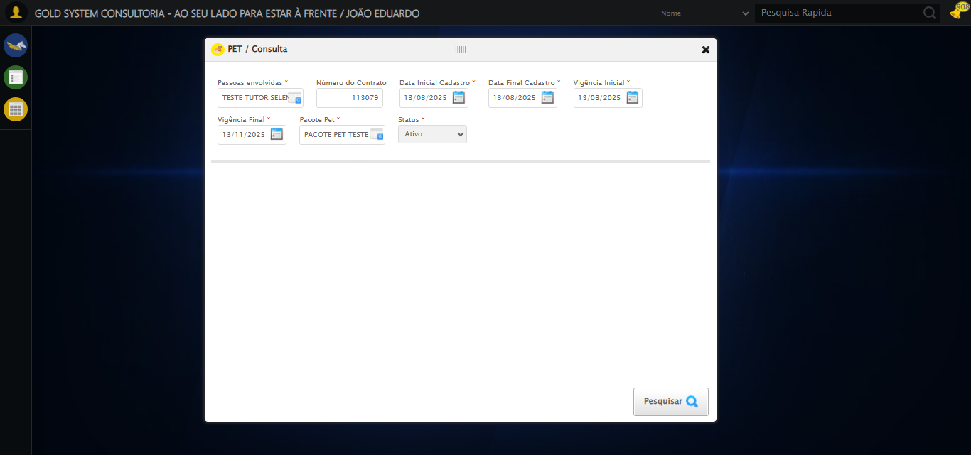

[14:42:46] 🔄 Realizando consulta...

[14:42:46] Tentando estratégia de scroll 1...

[14:42:47] ✅ Scroll realizado com estratégia 1

[14:42:49] ✅ Consulta executada

[14:42:49] ✅ Realizando consulta realizada com sucesso.

[14:42:50] 📸 Screenshot capturada: realizando_consulta

Screenshot: realizando_consulta

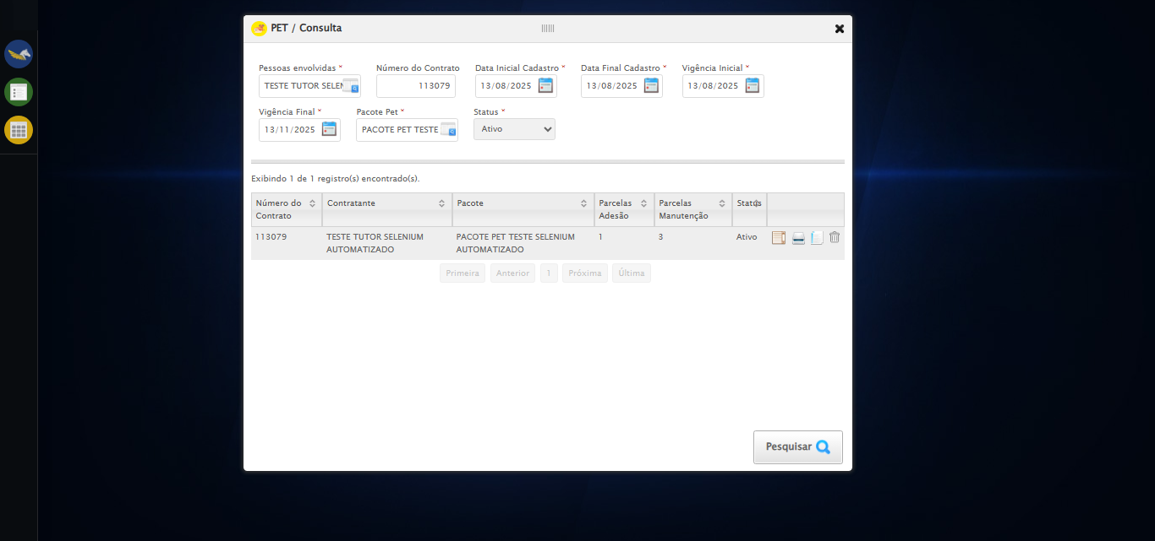

[14:42:50] 🔄 Validando resultados da consulta...

[14:42:50] 🔍 Iniciando validação de registros...

[14:42:55] ✅ Tabela encontrada: #DataTables_Table_2

[14:42:55] ✅ Encontradas 1 linhas válidas com tbody tr:not(.dataTables_empty):not([class*="no-data"])

[14:42:55] ✅ 1 registro(s) encontrado(s)

[14:42:55] Registro 1: 113079 teste tutor selenium automatizado pacote pet teste selenium automatizado 1 3 ativo

[14:42:56] ✅ Validando resultados da consulta realizada com sucesso.

[14:42:57] 📸 Screenshot capturada: validando_resultados_da_consulta

Screenshot: validando_resultados_da_consulta



[14:42:57] ✅ Processando 1 registro(s) encontrado(s)

[14:42:57] 🔄 Visualizando detalhes do Contrato Pet...

[14:42:57] Tentando estratégia de scroll 1...

[14:42:58] ✅ Scroll realizado com estratégia 1

[14:42:58] ✅ Clique realizado com estratégia 1

[14:42:58] ✅ Visualizando detalhes do Contrato Pet realizada com sucesso.

[14:43:00] 📸 Screenshot capturada: visualizando_detalhes_do_contrato_pet

Screenshot: visualizando_detalhes_do_contrato_pet

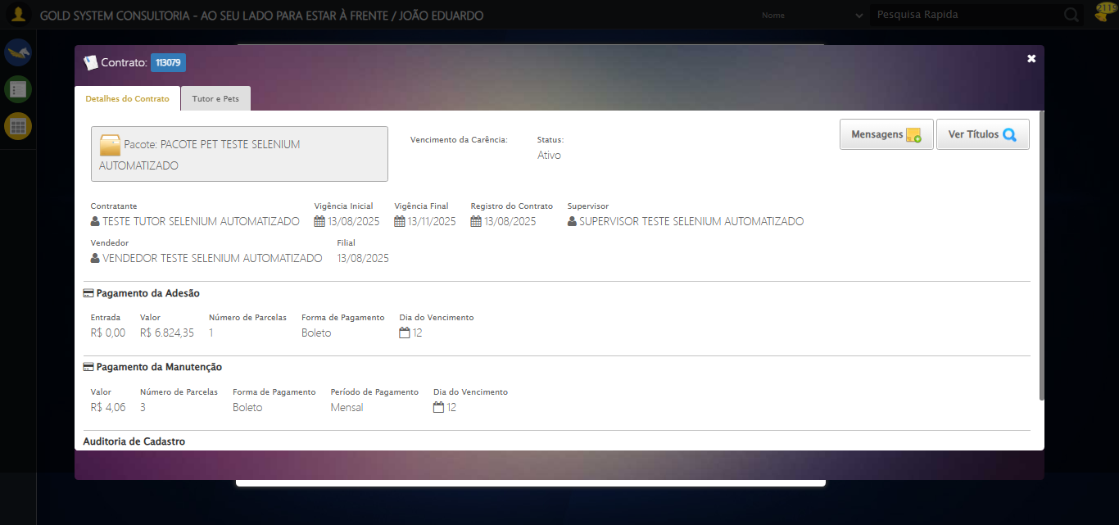

[14:43:00] 🔄 Capturando tela de detalhes...

[14:43:03] 📸 Screenshot capturada: detalhes_contrato_pet

Screenshot: detalhes_contrato_pet



[14:43:03] ✅ Capturando tela de detalhes realizada com sucesso.

[14:43:04] 📸 Screenshot capturada: capturando_tela_de_detalhes

Screenshot: capturando_tela_de_detalhes



[14:43:04] 🔄 Abrindo mensagens do Contrato Pet...

[14:43:04] Tentando estratégia de scroll 1...

[14:43:05] ✅ Scroll realizado com estratégia 1

[14:43:06] ✅ Clique realizado com estratégia 1

[14:43:06] ✅ Abrindo mensagens do Contrato Pet realizada com sucesso.

[14:43:07] 📸 Screenshot capturada: abrindo_mensagens_do_contrato_pet

Screenshot: abrindo_mensagens_do_contrato_pet

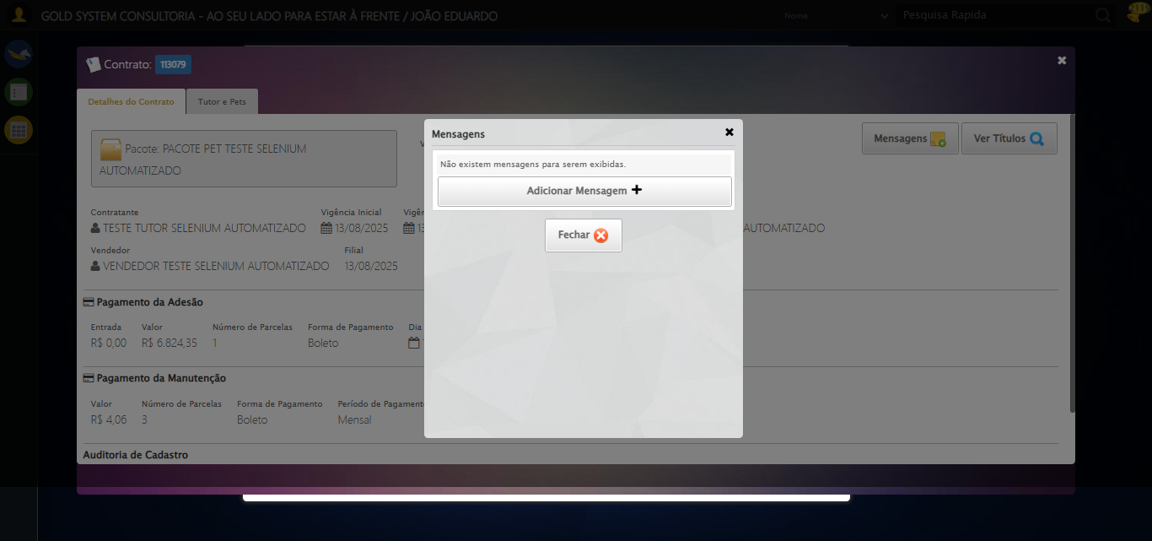

[14:43:07] 🔄 Capturando mensagens...

[14:43:09] 📸 Screenshot capturada: mensagens_contrato_pet

Screenshot: mensagens_contrato_pet



[14:43:09] ✅ Capturando mensagens realizada com sucesso.

[14:43:10] 📸 Screenshot capturada: capturando_mensagens

Screenshot: capturando_mensagens



[14:43:10] 🔄 Adicionando nova mensagem...

[14:43:10] Tentando estratégia de scroll 1...

[14:43:11] ✅ Scroll realizado com estratégia 1

[14:43:12] ✅ Clique realizado com estratégia 1

[14:43:12] ✅ Adicionando nova mensagem realizada com sucesso.

[14:43:13] 📸 Screenshot capturada: adicionando_nova_mensagem

Screenshot: adicionando_nova_mensagem

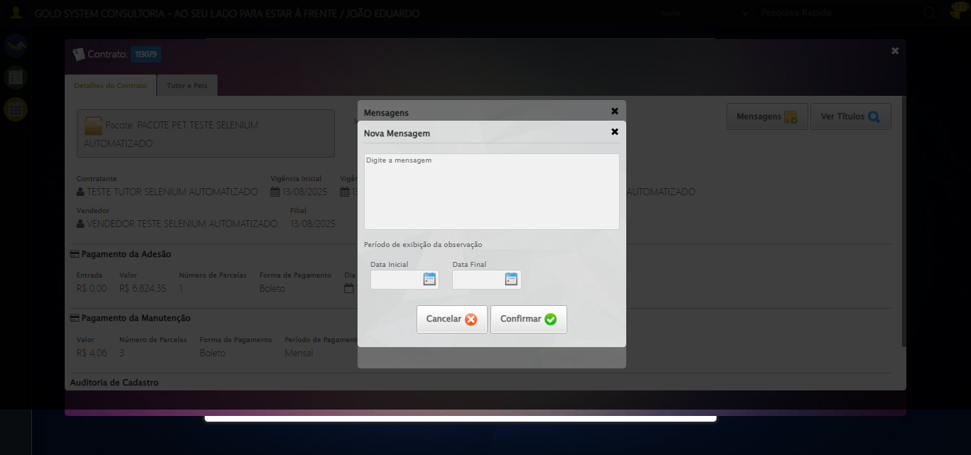

[14:43:13] 🔄 Preenchendo descrição da mensagem...

[14:44:14] 📸 Screenshot capturada: erro_preenchendo_descrição_da_mensagem

Screenshot: erro_preenchendo_descrição_da_mensagem



[14:44:14] ❌ Preenchendo descrição da mensagem falhou: TimeoutException: Message:   
Stacktrace:  
 GetHandleVerifier [0x0x126ba83+63395]  
 GetHandleVerifier [0x0x126bac4+63460]  
 (No symbol) [0x0x10b2113]  
 (No symbol) [0x0x10fa85e]  
 (No symbol) [0x0x10fabfb]  
 (No symbol) [0x0x1142f92]  
 (No symbol) [0x0x111f3f4]  
 (No symbol) [0x0x11407ba]  
 (No symbol) [0x0x111f1a6]  
 (No symbol) [0x0x10ee7b2]  
 (No symbol) [0x0x10ef654]  
 GetHandleVerifier [0x0x14e8883+2672035]  
 GetHandleVerifier [0x0x14e3cba+2652634]  
 GetHandleVerifier [0x0x1292bca+223466]  
 GetHandleVerifier [0x0x1282cb8+158168]  
 GetHandleVerifier [0x0x128978d+185517]  
 GetHandleVerifier [0x0x1273b78+96408]  
 GetHandleVerifier [0x0x1273d02+96802]  
 GetHandleVerifier [0x0x125e90a+9770]  
 BaseThreadInitThunk [0x0x7709fcc9+25]  
 RtlGetAppContainerNamedObjectPath [0x0x778882ae+286]  
 RtlGetAppContainerNamedObjectPath [0x0x7788827e+238]

[14:44:14] ⚠️ Continuando execução apesar do erro em: Preenchendo descrição da mensagem

[14:44:14] 🔄 Definindo período de exibição - Data Inicial...

[14:44:15] 📊 Encontrados 7 campos datepicker

[14:44:15] 🎯 Tentativa 1: Preenchendo datepicker 2 (ID: dp1755279701158) com '14/08/2025'

[14:44:15] Aplicando estratégia 1 para datepicker...

[14:44:16] ✅ Datepicker preenchido com estratégia 1: '14/08/2025'

[14:44:16] ✅ Definindo período de exibição - Data Inicial realizada com sucesso.

[14:44:17] 📸 Screenshot capturada: definindo_período_de_exibição_-_data_inicial

Screenshot: definindo_período_de_exibição_-_data_inicial



[14:44:17] 🔄 Definindo período de exibição - Data Final...

[14:44:19] 📊 Encontrados 7 campos datepicker

[14:44:19] 🎯 Tentativa 1: Preenchendo datepicker 3 (ID: dp1755279701159) com '24/11/2025'

[14:44:19] Aplicando estratégia 1 para datepicker...

[14:44:20] ✅ Datepicker preenchido com estratégia 1: '24/11/2025'

[14:44:20] ✅ Definindo período de exibição - Data Final realizada com sucesso.

[14:44:21] 📸 Screenshot capturada: definindo_período_de_exibição_-_data_final

Screenshot: definindo_período_de_exibição_-_data_final



[14:44:21] 🔄 Confirmando mensagem...

[14:44:21] Tentando estratégia de scroll 1...

[14:44:22] ✅ Scroll realizado com estratégia 1

[14:44:22] ✅ Clique realizado com estratégia 1

[14:44:22] ✅ Confirmando mensagem realizada com sucesso.

[14:44:23] 📸 Screenshot capturada: confirmando_mensagem

Screenshot: confirmando_mensagem

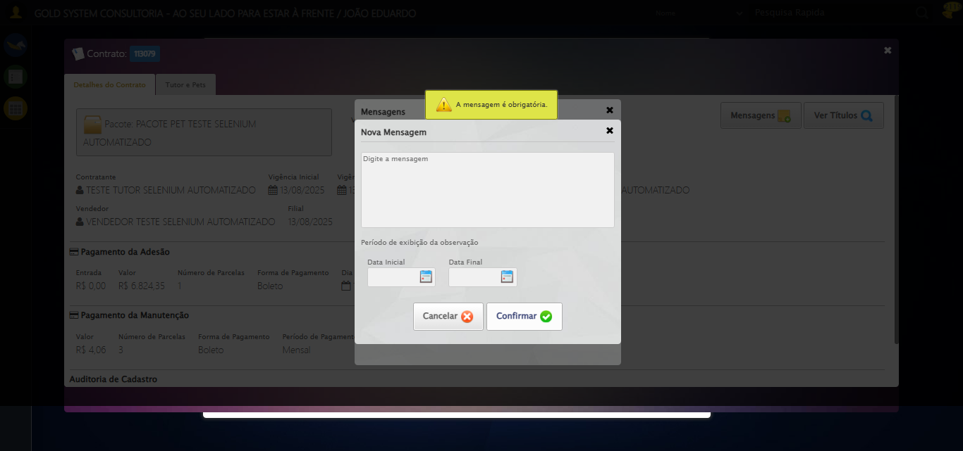

[14:44:24] 🔄 Fechando aba de mensagens...

[14:44:24] Tentando estratégia de scroll 1...

[14:44:24] ✅ Scroll realizado com estratégia 1

[14:44:26] ⚠️ Estratégia 1 de clique falhou: Message: element click intercepted: Element <a class="btModel btGray">...</a> is not clickable at point (692, 279). Other element would receive the click: <textarea placeholder="Digite a mensagem"></textarea>  
 (Session info: chrome=138.0.7204.185)  
Stacktrace:  
 GetHandleVerifier [0x0x126ba83+63395]  
 GetHandleVerifier [0x0x126bac4+63460]  
 (No symbol) [0x0x10b2113]  
 (No symbol) [0x0x1100ba0]  
 (No symbol) [0x0x10fef5a]  
 (No symbol) [0x0x10fcab7]  
 (No symbol) [0x0x10fbd6d]  
 (No symbol) [0x0x10f0515]  
 (No symbol) [0x0x111f3ac]  
 (No symbol) [0x0x10effa4]  
 (No symbol) [0x0x111f624]  
 (No symbol) [0x0x11407ba]  
 (No symbol) [0x0x111f1a6]  
 (No symbol) [0x0x10ee7b2]  
 (No symbol) [0x0x10ef654]  
 GetHandleVerifier [0x0x14e8883+2672035]  
 GetHandleVerifier [0x0x14e3cba+2652634]  
 GetHandleVerifier [0x0x1292bca+223466]  
 GetHandleVerifier [0x0x1282cb8+158168]  
 GetHandleVerifier [0x0x128978d+185517]  
 GetHandleVerifier [0x0x1273b78+96408]  
 GetHandleVerifier [0x0x1273d02+96802]  
 GetHandleVerifier [0x0x125e90a+9770]  
 BaseThreadInitThunk [0x0x7709fcc9+25]  
 RtlGetAppContainerNamedObjectPath [0x0x778882ae+286]  
 RtlGetAppContainerNamedObjectPath [0x0x7788827e+238]

[14:44:26] ✅ Clique realizado com estratégia 2

[14:44:26] ✅ Fechando aba de mensagens realizada com sucesso.

[14:44:27] 📸 Screenshot capturada: fechando_aba_de_mensagens

Screenshot: fechando_aba_de_mensagens

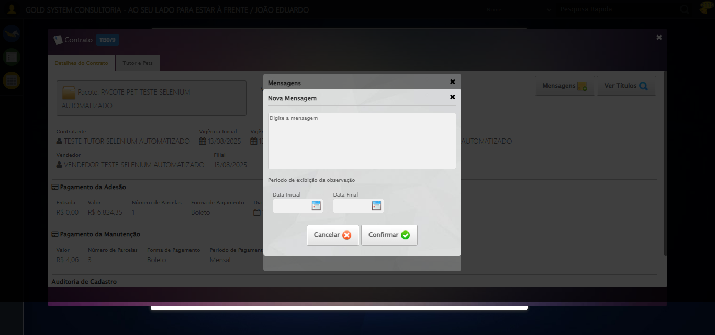

[14:44:27] 🔄 Visualizando títulos do Contrato Pet...

[14:44:58] ❌ Timeout aguardando elemento: /html/body/div[20]/div[2]/div[1]/div/div/div[1]/div[1]/div[3]/button[2] (condição: present, timeout: 30s)

[14:44:58] ❌ Falha ao clicar em /html/body/div[20]/div[2]/div[1]/div/div/div[1]/div[1]/div[3]/button[2]: Message: Elemento não encontrado: /html/body/div[20]/div[2]/div[1]/div/div/div[1]/div[1]/div[3]/button[2] (condição: present)

[14:44:58] 📸 Screenshot capturada: erro_visualizando_títulos_do_contrato_pet

Screenshot: erro_visualizando_títulos_do_contrato_pet



[14:44:58] ❌ Visualizando títulos do Contrato Pet falhou: TimeoutException: Message: Elemento não encontrado: /html/body/div[20]/div[2]/div[1]/div/div/div[1]/div[1]/div[3]/button[2] (condição: present)

[14:44:58] ⚠️ Continuando execução apesar do erro em: Visualizando títulos do Contrato Pet

[14:44:58] 🔄 Aguardando carregamento de títulos...

[14:45:08] 📸 Screenshot capturada: titulos_contrato_pet

Screenshot: titulos_contrato_pet



[14:45:08] ✅ Aguardando carregamento de títulos realizada com sucesso.

[14:45:09] 📸 Screenshot capturada: aguardando_carregamento_de_títulos

Screenshot: aguardando_carregamento_de_títulos



[14:45:09] 🔄 Fechando aba de títulos...

[14:45:40] ❌ Timeout aguardando elemento: /html/body/div[20]/div[1]/h2/a (condição: present, timeout: 30s)

[14:45:40] ❌ Falha ao clicar em /html/body/div[20]/div[1]/h2/a: Message: Elemento não encontrado: /html/body/div[20]/div[1]/h2/a (condição: present)

[14:45:40] 📸 Screenshot capturada: erro_fechando_aba_de_títulos

Screenshot: erro_fechando_aba_de_títulos

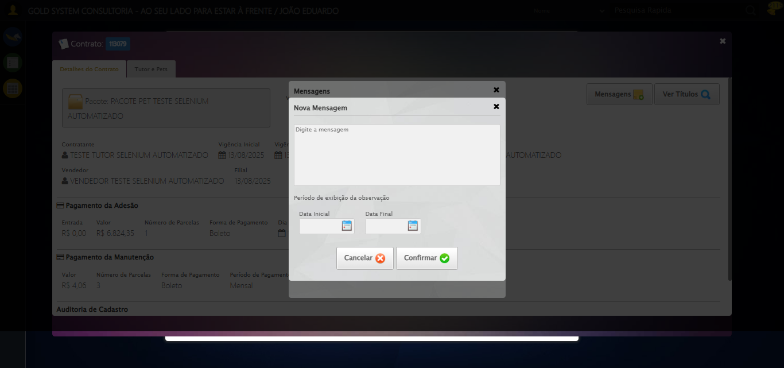

[14:45:40] ❌ Fechando aba de títulos falhou: TimeoutException: Message: Elemento não encontrado: /html/body/div[20]/div[1]/h2/a (condição: present)

[14:45:40] ⚠️ Continuando execução apesar do erro em: Fechando aba de títulos

[14:45:40] 🔄 Abrindo digitalização de documentos...

[14:46:10] ❌ Timeout aguardando elemento: //*[@id='DataTables_Table_0']/tbody/tr[1]/td[7]/span[2] (condição: present, timeout: 30s)

[14:46:10] ❌ Falha ao clicar em //*[@id='DataTables_Table_0']/tbody/tr[1]/td[7]/span[2]: Message: Elemento não encontrado: //*[@id='DataTables_Table_0']/tbody/tr[1]/td[7]/span[2] (condição: present)

[14:46:10] 📸 Screenshot capturada: erro_abrindo_digitalização_de_documentos

Screenshot: erro_abrindo_digitalização_de_documentos



[14:46:10] ❌ Abrindo digitalização de documentos falhou: TimeoutException: Message: Elemento não encontrado: //*[@id='DataTables_Table_0']/tbody/tr[1]/td[7]/span[2] (condição: present)

[14:46:10] ⚠️ Continuando execução apesar do erro em: Abrindo digitalização de documentos

[14:46:10] 🔄 Adicionando novo documento...

[14:46:40] ❌ Timeout aguardando elemento: /html/body/div[20]/div[2]/div[1]/div[2]/span (condição: present, timeout: 30s)

[14:46:40] ❌ Falha ao clicar em /html/body/div[20]/div[2]/div[1]/div[2]/span: Message: Elemento não encontrado: /html/body/div[20]/div[2]/div[1]/div[2]/span (condição: present)

[14:46:41] 📸 Screenshot capturada: erro_adicionando_novo_documento

Screenshot: erro_adicionando_novo_documento



[14:46:41] ❌ Adicionando novo documento falhou: TimeoutException: Message: Elemento não encontrado: /html/body/div[20]/div[2]/div[1]/div[2]/span (condição: present)

[14:46:41] ⚠️ Continuando execução apesar do erro em: Adicionando novo documento

[14:46:41] 🔄 Preenchendo descrição do arquivo...

[14:47:42] 📸 Screenshot capturada: erro_preenchendo_descrição_do_arquivo

Screenshot: erro_preenchendo_descrição_do_arquivo

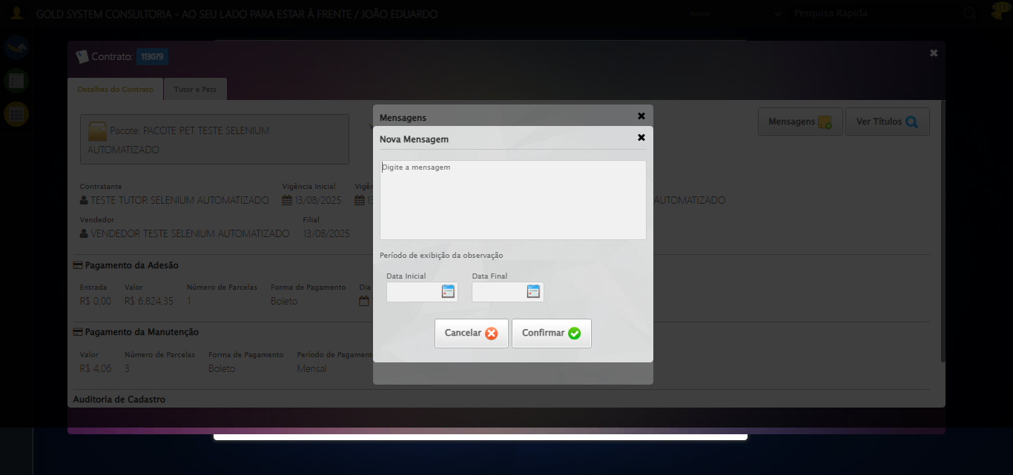

[14:47:42] ❌ Preenchendo descrição do arquivo falhou: TimeoutException: Message:   
Stacktrace:  
 GetHandleVerifier [0x0x126ba83+63395]  
 GetHandleVerifier [0x0x126bac4+63460]  
 (No symbol) [0x0x10b2113]  
 (No symbol) [0x0x10fa85e]  
 (No symbol) [0x0x10fabfb]  
 (No symbol) [0x0x1142f92]  
 (No symbol) [0x0x111f3f4]  
 (No symbol) [0x0x11407ba]  
 (No symbol) [0x0x111f1a6]  
 (No symbol) [0x0x10ee7b2]  
 (No symbol) [0x0x10ef654]  
 GetHandleVerifier [0x0x14e8883+2672035]  
 GetHandleVerifier [0x0x14e3cba+2652634]  
 GetHandleVerifier [0x0x1292bca+223466]  
 GetHandleVerifier [0x0x1282cb8+158168]  
 GetHandleVerifier [0x0x128978d+185517]  
 GetHandleVerifier [0x0x1273b78+96408]  
 GetHandleVerifier [0x0x1273d02+96802]  
 GetHandleVerifier [0x0x125e90a+9770]  
 BaseThreadInitThunk [0x0x7709fcc9+25]  
 RtlGetAppContainerNamedObjectPath [0x0x778882ae+286]  
 RtlGetAppContainerNamedObjectPath [0x0x7788827e+238]

[14:47:42] ⚠️ Continuando execução apesar do erro em: Preenchendo descrição do arquivo

[14:47:42] 🔄 Fazendo upload do arquivo...

[14:47:42] 📁 Fazendo upload do arquivo: TESTEPNGPET.png

[14:48:12] ❌ Timeout aguardando elemento: /html/body/div[21]/div[2]/div[1]/div[2]/div/div/div/div/div/div (condição: present, timeout: 30s)

[14:48:12] 📸 Screenshot capturada: erro_fazendo_upload_do_arquivo

Screenshot: erro_fazendo_upload_do_arquivo

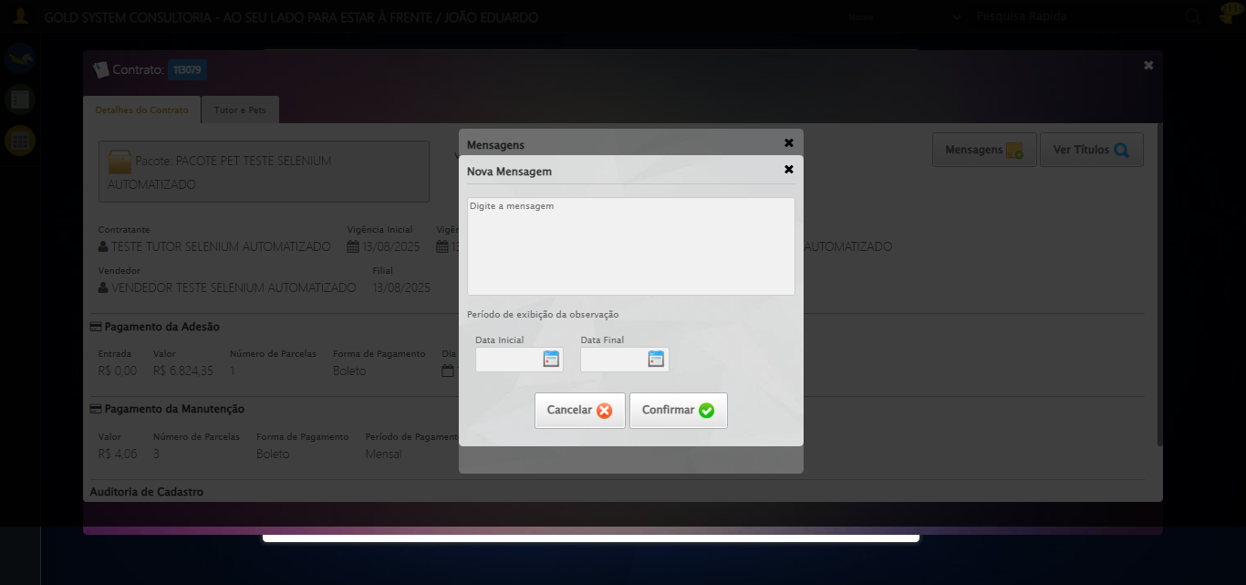

[14:48:12] ❌ Fazendo upload do arquivo falhou: TimeoutException: Message: Elemento não encontrado: /html/body/div[21]/div[2]/div[1]/div[2]/div/div/div/div/div/div (condição: present)

[14:48:12] ⚠️ Continuando execução apesar do erro em: Fazendo upload do arquivo

[14:48:12] 🔄 Salvando arquivo digitalizado...

[14:48:12] ❌ Erro aguardando elemento /html/body/div[21]/div[2]/div[1]/div[3]/a[2]: Message: invalid selector: An invalid or illegal selector was specified  
 (Session info: chrome=138.0.7204.185); For documentation on this error, please visit: https://www.selenium.dev/documentation/webdriver/troubleshooting/errors#invalid-selector-exception  
Stacktrace:  
 GetHandleVerifier [0x0x126ba83+63395]  
 GetHandleVerifier [0x0x126bac4+63460]  
 (No symbol) [0x0x10b2113]  
 (No symbol) [0x0x10b88e9]  
 (No symbol) [0x0x10bac7a]  
 (No symbol) [0x0x10bacf7]  
 (No symbol) [0x0x10fa0f4]  
 (No symbol) [0x0x10fabfb]  
 (No symbol) [0x0x1142f92]  
 (No symbol) [0x0x111f3f4]  
 (No symbol) [0x0x11407ba]  
 (No symbol) [0x0x111f1a6]  
 (No symbol) [0x0x10ee7b2]  
 (No symbol) [0x0x10ef654]  
 GetHandleVerifier [0x0x14e8883+2672035]  
 GetHandleVerifier [0x0x14e3cba+2652634]  
 GetHandleVerifier [0x0x1292bca+223466]  
 GetHandleVerifier [0x0x1282cb8+158168]  
 GetHandleVerifier [0x0x128978d+185517]  
 GetHandleVerifier [0x0x1273b78+96408]  
 GetHandleVerifier [0x0x1273d02+96802]  
 GetHandleVerifier [0x0x125e90a+9770]  
 BaseThreadInitThunk [0x0x7709fcc9+25]  
 RtlGetAppContainerNamedObjectPath [0x0x778882ae+286]  
 RtlGetAppContainerNamedObjectPath [0x0x7788827e+238]

[14:48:12] ❌ Falha ao clicar em /html/body/div[21]/div[2]/div[1]/div[3]/a[2]: Message: invalid selector: An invalid or illegal selector was specified  
 (Session info: chrome=138.0.7204.185); For documentation on this error, please visit: https://www.selenium.dev/documentation/webdriver/troubleshooting/errors#invalid-selector-exception  
Stacktrace:  
 GetHandleVerifier [0x0x126ba83+63395]  
 GetHandleVerifier [0x0x126bac4+63460]  
 (No symbol) [0x0x10b2113]  
 (No symbol) [0x0x10b88e9]  
 (No symbol) [0x0x10bac7a]  
 (No symbol) [0x0x10bacf7]  
 (No symbol) [0x0x10fa0f4]  
 (No symbol) [0x0x10fabfb]  
 (No symbol) [0x0x1142f92]  
 (No symbol) [0x0x111f3f4]  
 (No symbol) [0x0x11407ba]  
 (No symbol) [0x0x111f1a6]  
 (No symbol) [0x0x10ee7b2]  
 (No symbol) [0x0x10ef654]  
 GetHandleVerifier [0x0x14e8883+2672035]  
 GetHandleVerifier [0x0x14e3cba+2652634]  
 GetHandleVerifier [0x0x1292bca+223466]  
 GetHandleVerifier [0x0x1282cb8+158168]  
 GetHandleVerifier [0x0x128978d+185517]  
 GetHandleVerifier [0x0x1273b78+96408]  
 GetHandleVerifier [0x0x1273d02+96802]  
 GetHandleVerifier [0x0x125e90a+9770]  
 BaseThreadInitThunk [0x0x7709fcc9+25]  
 RtlGetAppContainerNamedObjectPath [0x0x778882ae+286]  
 RtlGetAppContainerNamedObjectPath [0x0x7788827e+238]

[14:48:12] 📸 Screenshot capturada: erro_salvando_arquivo_digitalizado

Screenshot: erro_salvando_arquivo_digitalizado



[14:48:12] ❌ Salvando arquivo digitalizado falhou: InvalidSelectorException: Message: invalid selector: An invalid or illegal selector was specified  
 (Session info: chrome=138.0.7204.185); For documentation on this error, please visit: https://www.selenium.dev/documentation/webdriver/troubleshooting/errors#invalid-selector-exception  
Stacktrace:  
 GetHandleVerifier [0x0x126ba83+63395]  
 GetHandleVerifier [0x0x126bac4+63460]  
 (No symbol) [0x0x10b2113]  
 (No symbol) [0x0x10b88e9]  
 (No symbol) [0x0x10bac7a]  
 (No symbol) [0x0x10bacf7]  
 (No symbol) [0x0x10fa0f4]  
 (No symbol) [0x0x10fabfb]  
 (No symbol) [0x0x1142f92]  
 (No symbol) [0x0x111f3f4]  
 (No symbol) [0x0x11407ba]  
 (No symbol) [0x0x111f1a6]  
 (No symbol) [0x0x10ee7b2]  
 (No symbol) [0x0x10ef654]  
 GetHandleVerifier [0x0x14e8883+2672035]  
 GetHandleVerifier [0x0x14e3cba+2652634]  
 GetHandleVerifier [0x0x1292bca+223466]  
 GetHandleVerifier [0x0x1282cb8+158168]  
 GetHandleVerifier [0x0x128978d+185517]  
 GetHandleVerifier [0x0x1273b78+96408]  
 GetHandleVerifier [0x0x1273d02+96802]  
 GetHandleVerifier [0x0x125e90a+9770]  
 BaseThreadInitThunk [0x0x7709fcc9+25]  
 RtlGetAppContainerNamedObjectPath [0x0x778882ae+286]  
 RtlGetAppContainerNamedObjectPath [0x0x7788827e+238]

[14:48:12] ⚠️ Continuando execução apesar do erro em: Salvando arquivo digitalizado

[14:48:12] 🔄 Fechando modal de digitalização...

[14:48:13] ❌ Erro aguardando elemento /html/body/div[20]/div[2]/a: Message: invalid selector: An invalid or illegal selector was specified  
 (Session info: chrome=138.0.7204.185); For documentation on this error, please visit: https://www.selenium.dev/documentation/webdriver/troubleshooting/errors#invalid-selector-exception  
Stacktrace:  
 GetHandleVerifier [0x0x126ba83+63395]  
 GetHandleVerifier [0x0x126bac4+63460]  
 (No symbol) [0x0x10b2113]  
 (No symbol) [0x0x10b88e9]  
 (No symbol) [0x0x10bac7a]  
 (No symbol) [0x0x10bacf7]  
 (No symbol) [0x0x10fa0f4]  
 (No symbol) [0x0x10fabfb]  
 (No symbol) [0x0x1142f92]  
 (No symbol) [0x0x111f3f4]  
 (No symbol) [0x0x11407ba]  
 (No symbol) [0x0x111f1a6]  
 (No symbol) [0x0x10ee7b2]  
 (No symbol) [0x0x10ef654]  
 GetHandleVerifier [0x0x14e8883+2672035]  
 GetHandleVerifier [0x0x14e3cba+2652634]  
 GetHandleVerifier [0x0x1292bca+223466]  
 GetHandleVerifier [0x0x1282cb8+158168]  
 GetHandleVerifier [0x0x128978d+185517]  
 GetHandleVerifier [0x0x1273b78+96408]  
 GetHandleVerifier [0x0x1273d02+96802]  
 GetHandleVerifier [0x0x125e90a+9770]  
 BaseThreadInitThunk [0x0x7709fcc9+25]  
 RtlGetAppContainerNamedObjectPath [0x0x778882ae+286]  
 RtlGetAppContainerNamedObjectPath [0x0x7788827e+238]

[14:48:13] ❌ Falha ao clicar em /html/body/div[20]/div[2]/a: Message: invalid selector: An invalid or illegal selector was specified  
 (Session info: chrome=138.0.7204.185); For documentation on this error, please visit: https://www.selenium.dev/documentation/webdriver/troubleshooting/errors#invalid-selector-exception  
Stacktrace:  
 GetHandleVerifier [0x0x126ba83+63395]  
 GetHandleVerifier [0x0x126bac4+63460]  
 (No symbol) [0x0x10b2113]  
 (No symbol) [0x0x10b88e9]  
 (No symbol) [0x0x10bac7a]  
 (No symbol) [0x0x10bacf7]  
 (No symbol) [0x0x10fa0f4]  
 (No symbol) [0x0x10fabfb]  
 (No symbol) [0x0x1142f92]  
 (No symbol) [0x0x111f3f4]  
 (No symbol) [0x0x11407ba]  
 (No symbol) [0x0x111f1a6]  
 (No symbol) [0x0x10ee7b2]  
 (No symbol) [0x0x10ef654]  
 GetHandleVerifier [0x0x14e8883+2672035]  
 GetHandleVerifier [0x0x14e3cba+2652634]  
 GetHandleVerifier [0x0x1292bca+223466]  
 GetHandleVerifier [0x0x1282cb8+158168]  
 GetHandleVerifier [0x0x128978d+185517]  
 GetHandleVerifier [0x0x1273b78+96408]  
 GetHandleVerifier [0x0x1273d02+96802]  
 GetHandleVerifier [0x0x125e90a+9770]  
 BaseThreadInitThunk [0x0x7709fcc9+25]  
 RtlGetAppContainerNamedObjectPath [0x0x778882ae+286]  
 RtlGetAppContainerNamedObjectPath [0x0x7788827e+238]

[14:48:13] 📸 Screenshot capturada: erro_fechando_modal_de_digitalização

Screenshot: erro_fechando_modal_de_digitalização



[14:48:13] ❌ Fechando modal de digitalização falhou: InvalidSelectorException: Message: invalid selector: An invalid or illegal selector was specified  
 (Session info: chrome=138.0.7204.185); For documentation on this error, please visit: https://www.selenium.dev/documentation/webdriver/troubleshooting/errors#invalid-selector-exception  
Stacktrace:  
 GetHandleVerifier [0x0x126ba83+63395]  
 GetHandleVerifier [0x0x126bac4+63460]  
 (No symbol) [0x0x10b2113]  
 (No symbol) [0x0x10b88e9]  
 (No symbol) [0x0x10bac7a]  
 (No symbol) [0x0x10bacf7]  
 (No symbol) [0x0x10fa0f4]  
 (No symbol) [0x0x10fabfb]  
 (No symbol) [0x0x1142f92]  
 (No symbol) [0x0x111f3f4]  
 (No symbol) [0x0x11407ba]  
 (No symbol) [0x0x111f1a6]  
 (No symbol) [0x0x10ee7b2]  
 (No symbol) [0x0x10ef654]  
 GetHandleVerifier [0x0x14e8883+2672035]  
 GetHandleVerifier [0x0x14e3cba+2652634]  
 GetHandleVerifier [0x0x1292bca+223466]  
 GetHandleVerifier [0x0x1282cb8+158168]  
 GetHandleVerifier [0x0x128978d+185517]  
 GetHandleVerifier [0x0x1273b78+96408]  
 GetHandleVerifier [0x0x1273d02+96802]  
 GetHandleVerifier [0x0x125e90a+9770]  
 BaseThreadInitThunk [0x0x7709fcc9+25]  
 RtlGetAppContainerNamedObjectPath [0x0x778882ae+286]  
 RtlGetAppContainerNamedObjectPath [0x0x7788827e+238]

[14:48:13] ⚠️ Continuando execução apesar do erro em: Fechando modal de digitalização

[14:48:13] 🔄 Fechando tela de consulta...

[14:48:13] Tentando estratégia de scroll 1...

[14:48:14] ✅ Scroll realizado com estratégia 1

[14:48:15] ⚠️ Estratégia 1 de clique falhou: Message: element click intercepted: Element <a class="sprites sp-close">...</a> is not clickable at point (993, 69). Other element would receive the click: <div class="blockScreen" style="height: 641px; z-index: 10005; opacity: 0.5;"></div>  
 (Session info: chrome=138.0.7204.185)  
Stacktrace:  
 GetHandleVerifier [0x0x126ba83+63395]  
 GetHandleVerifier [0x0x126bac4+63460]  
 (No symbol) [0x0x10b2113]  
 (No symbol) [0x0x1100ba0]  
 (No symbol) [0x0x10fef5a]  
 (No symbol) [0x0x10fcab7]  
 (No symbol) [0x0x10fbd6d]  
 (No symbol) [0x0x10f0515]  
 (No symbol) [0x0x111f3ac]  
 (No symbol) [0x0x10effa4]  
 (No symbol) [0x0x111f624]  
 (No symbol) [0x0x11407ba]  
 (No symbol) [0x0x111f1a6]  
 (No symbol) [0x0x10ee7b2]  
 (No symbol) [0x0x10ef654]  
 GetHandleVerifier [0x0x14e8883+2672035]  
 GetHandleVerifier [0x0x14e3cba+2652634]  
 GetHandleVerifier [0x0x1292bca+223466]  
 GetHandleVerifier [0x0x1282cb8+158168]  
 GetHandleVerifier [0x0x128978d+185517]  
 GetHandleVerifier [0x0x1273b78+96408]  
 GetHandleVerifier [0x0x1273d02+96802]  
 GetHandleVerifier [0x0x125e90a+9770]  
 BaseThreadInitThunk [0x0x7709fcc9+25]  
 RtlGetAppContainerNamedObjectPath [0x0x778882ae+286]  
 RtlGetAppContainerNamedObjectPath [0x0x7788827e+238]

[14:48:16] ✅ Clique realizado com estratégia 2

[14:48:16] ✅ Fechando tela de consulta realizada com sucesso.

[14:48:17] 📸 Screenshot capturada: fechando_tela_de_consulta

Screenshot: fechando_tela_de_consulta



[14:48:17] ✅ Teste executado com sucesso completo!

[14:48:17] 🏁 Finalizando teste...

[14:48:17] ✅ TESTE CONCLUÍDO COM SUCESSO!

[14:48:17] ============================================================

==================================================

RESUMO FINAL DO TESTE

==================================================

Teste finalizado em: 15/08/2025 14:48:17

Total de screenshots capturadas: 37